Nadání a nadaní

1.1 definice A modely nadání
Laicky používané pojmy „nadání“ a „talent“ jsou nejčastěji spojovány s kladnou vyjímečností ve výkonu v určitém okruhu lidských aktivit, která je provázena úspěchem – tedy pozitivní sociální odpovědí. V hovorovém jazyce jsou tyto termíny užívány jako synonyma bez ohledu na to, v jakých oblastech činností se toto nadání či talent projevuje.
V odborné literatuře se můžeme setkat se značnou nejednotností v používání termínů „talent“ a „nadání“. Někteří autoři (např. Dočkal 2005, Mőnks a Yperburgrová 2002) je používají jako ekvivalenty. Dočkal (2005) v této souvislosti navíc zmiňuje i lingvistické hledisko a upozorňuje, že některé jazyky jako například francouzština, maďarština nebo polština používají pouze mezinárodně srozumitelné označení talent. Jiní autoři (např. Laznibatová 2001) s tímto názorem nesouhasí a oba termíny striktně oddělují. Můžeme se tak setkat s označením „nadání“ ve smyslu všeobecných intelektových předpokladů a „talentu“ jakožto předpokladu pro specifickou neintelektovou činnost manifestovanou nejčastěji v oblasti sportu nebo umění. Osobně se přikláním k názoru, že oba termíny je možné sloučit, proto je i v této práci používám jako synonyma.
Již sama nejednotnost v základní terminologii předpovídá i značnou různorodost pohledů na nadání samotné, na jeho definici. Ve starších pramenech je nadání klasifikováno vysokou úrovní schopností. V současnosti se však v pojetí nadání nehovoří jen o schopnostech, ale i o ostatních vlastnostech a charakteristikách člověka, které ve vzájemné osobnostní jednotě umožňují podávat danému jedinci vysoké výkony v určité činnnosti. Existuje však i názor, který zastává Dočkal (2005), že nadání podobně jako schopnosti, charakter či vůle, je jednou ze složek lidské osobnosti, která je v určiré míře vlastní každému jedinci. Pokládá tedy nadání za kvantitativní lidskou vlastnost, která je produktem konkrétního vývoje (Dočkal 2005, s.42).
Množství lidských činností, ve kterých se nadání může projevovat, vede k vyhraněnosti v definici nadání. Gearheart, Weishahn a Gearheartová (1988, in Jurášková 2006) rozdělují definice nadání do tří proudů:
- definice založené na inteligenčním kvocientu – definující určitou hranici IQ a za nadané se pak povyžují ti jedinci, jejichž hodnota IQ ji překračuje;
- definice založené na talentu - vycházející z prokázaního nadprůměrného výkonu v určité oblasti, k jejichž posouzení se uplatňují výkonnostní testy a posudky odborníků;
- definice založené na kreativitě – považující tvořivost za základní složku nadání a to v nejrůznějších oblastech lidské činnosti.
Oproti těmto vyhraněným definicím je v současnosti upřednostňováno komplexní pojetí nadání, které je vyjádřeno modely. Přehlednost a výstižnost těchto modelů nadání zdůrazňuje Jurášková (2006, s.17) a to především proto, že podávají obraz nejen o vnitřní podstatě nadání, ale i o činitelích, které vedou k vyústění předpokladové složky nadání do nadprůměrného výkonu. Mezi nejznámější a nejčastěji citované patří Renzulliho model nadání (1977), Mőnksův model nadání (1999), Tannenbaumův model (1986) a model nadání podle Sternberga (1997).
Renzulliho model nadání (1977, in Jurášková 2006) je založen na interakci třech charakteristických znaků osobnosti: nadprůměrných intelektových schopnostech, tvořivosti a motivaci (obr. č.1).
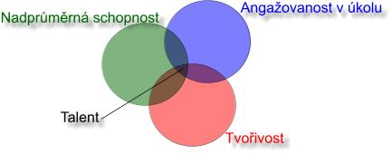
Obr.č.1 Model nadání J. S. Renzulliho (Portešová, [on-line])
Renzulli tedy vychází ve svém modelu z intelektového nadání, které však samo o sobě není dostatečné pro projevení se v konkrétních oblastech. Pro uplatnění vysokých schopností je podle něj potřebná motivace, která vede k aktivitě, angažovanosti, vytrvalosti a pracovitosti, jež se následně odráží v tvořivosti, vedoucí k objevování a vytváření nových poznatků. Tak je zdůrazněna vzájemná harmonická souhra a vyváženost zmíněných charakteristik, nutná k rozvoji nadání jedince.
Model nadání podle F. J. Mőnkse (2002) je dále rozpracovaný model Renzulliho. Mőnks rozšiřuje triádu osobnostních znaků (vysoké intelektové schopnosti, motivaci a tvořivost) o tři sociální okruhy – rodinu, školu a vrstevnickou skupinu, které tvoří nepostradatelné sociální prostředí jedince, nutné pro rozvoj jeho vloh (obr. č.2). Dále zdůrazňuje (Mőnks 2002, s.22), že o vysokém nadání mluvíme teprve tehdy, když všech šest faktorů do sebe zapadá. Nejde tedy pouze o samotnou vyváženost tří osobnostních znaků a tří nejdůležitějších sociálních vztahů, nýbrž o vzájemnou závislost obou těchto trojčlenných skupin.
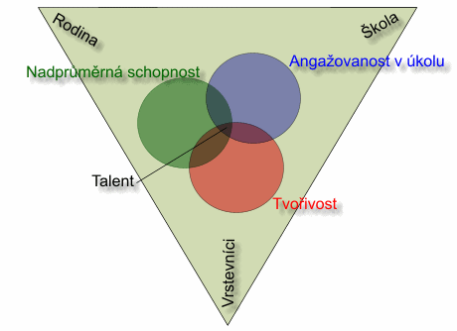

Obr.č.2 Model nadání F. J. Mőnkse (Portešová, [on-line])
Tento vícefaktorový model nadání, „model triadické interdependence“, jak jej Mőnks (2002, s.24) nazývá, se nevztahuje jen na vysoké nadání projevené, nýbrž i na nadání potencionální, skryté.
Abraham J. Tannnenbaum (1986, in Portešová [on-line], Jurášková 2006) ve svém modelu uvádí pět faktorů, které musí spolupůsobit, aby se potencionální nadání dítěte mohlo projevit jako demonstrovaný rozvinutý talent, který lze podle něj přisoudit pouze dospělému jedinci. Mezi oněch pět faktorů řadí nadprůměrnou obecnou inteligenci, vyjímečné speciální schopnosti, neintelektové facilitátory (např. motivaci, vůli, sebedůvěru a podobně), vlivy prostředí a faktor náhody, tedy takové životní události, které nastartují změny ve směřování aktivity jedince (obr. č.3).
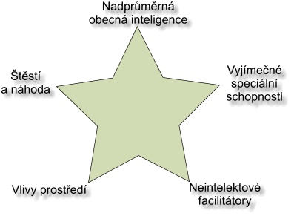
Obr.č.3 Tannenbaumův hvězdicový model (Portešová, [on-line])
Podle Tannenbauma úspěch závisí na kombinaci všech zmíněných faktorů, žádný z nich není nahraditelný a selhání pouze jednoho z nich může znamenat neúspěch.
Další model koncipuje Sternberg (1997, in Machů 2006, Jurášková 2006), který je založen na odlišném pohledu na podstatu nadání. Jeho „triarchická teorie inteligence“ vychází z nesouhlasu s objektivitou měření inteligence IQ testy, které podle něj neměří skutečné schopnosti ale výkon a zároveň nejsou schopny hodnotit míru adaptace jedince v neznámých situacích. Sternberg označuje inteligenci jako schopnost učit se ze zkušenosti, myslet, zpracovávat informace, podstatné si pamatovat a využívat jich k řešení problémů každodenního života.
Na základě své teorie inteligence definuje tři druhy nadání, které jsou na sobě relativně nezávislé a rozvíjejí se v závislosti na genetických dispozicích a zejména prostředí jednotlivce (in Machů 2006):
- nadání analytické – umožňující rozebrat problém a porozumět jeho složkám;
- nadání syntetické – projevující se především velmi dobrou adaptací jedince v nových situacích;
- nadání praktické – zahrnující aplikaci jakýchkoli analytických či syntetických schopností do praxe.
K současným slovenským badatelům v oblasti nadání patří V. Dočkal (2005).Ten definuje nadání (Dočkal 2005, s.60) jako celou osobnost člověka, pokud je hodnocena z hlediska činnosti a možné úspěšnosti v ní. Jednotlivé vlastnosti tvořící osobnost uspořádal ve vztahu k činnosti do systému, kterým prezentuje strukturu nadání. Ta je podle něj tvořena instrumentální složkou, aktivační složkou a lidským Já. K instrumentální složce nadání řadí tělesné vlastnosti, rozumové, senzorické i motorické schopnosti a lidské dovednosti a vědomosti jakožto naučené formy chování. K aktivační složce nadání, která je odpovědná za využití jednotlivých komponent instrumentální složky, patří aktivita a motivace výkonu, volní vlastnosti a individuální zaměření osobnosti k určité činnosti. O Lidském Já pak Dočkal (2005, s.62) mluví v souvislosti s nadáním jako o zastřešujícím aspektu integrace předešlých dvou složek, díky níž se celá stavba talentu nerozplyne.
Za první komplexní definici nadání zdůrazňující pedagogické hledisko, tedy nikoli podstatu samotného nadání nýbrž odlišné vzdělávací potřeby nadaných dětí, je přijímána tzv. Marlandova definice: Nadané a talenované děti jsou ty děti, které jsou identifikovány kvalifikovanými profesionály a které jsou vzhledem k vyjímečnému potencionálu schopné vysokých výkonů. Tyto děti potřebují k realizaci svého přínosu pro společnost vzdělávací program a servis, který není běžně poskytován regulérními školami.
Děti schopné vysokého výkonu jsou ty, které vykazují úspěch nebo potencionální schopnosti v některých z následujících oblastí:
- všeobecná intelektová schopnost
- specifické akademické schopnosti
- produktivní nebo tvořivé myšlení
- vůdčí schopnosti
- umělecké schopnosti
- psychomotorické schopnosti (in Jurášková 2006, s.14).
Výčet jednotlivých oblastí úspěchu nadaného žáka v této definici je však podle Dočkala (2005) nesystematický, jednotlivé kategorie se překrývají nebo se naopak úzce profilují.

1.2 Druhy nadání
Podobně i v oblasti kategorizace nadání panují jisté nejasnosti, které vyplývají z nejednotnosti ve vymezování a používání základních pojmů. Mnohé z nich vznikají, jak uvádí Hříbková (2005, s.41), směšováním rozdílu při jejich aplikaci v případě nadaných dětí a nadaných dospělých, a také v případě intelektového nadání a nadání v neintelektových oblastech.
Machů (2006, s.39) uvádí dva základní typy klasifikace nadání a to vedle častěji používané klasifikace horizontální, která člení nadání podle druhů činností, v nichž se manifestuje, i klasifikaci vertikální, která rozlišuje nadání podle stupně aktualizace, tedy míry přechodu od potencionálního nadání k manifestovanému.
Nadání se projevuje ve všech oblastech lidských činností. Vztáhneme-li tedy nadání jednoznačně ke kategorii činnosti, kritériem při jmenování jeho druhů bude klasifikace lidských činností (Dočkal 2005, s.52). Čtyři základní oblasti činností, které kategorizoval Dočkal (2005, s.54) – oblast činností pohybových, uměleckých, intelektových a činností praktických, se mohou vzájemně prolínat podobně jako i talenty, což autor prezentuje schematem uvedeným na obr.č.4.

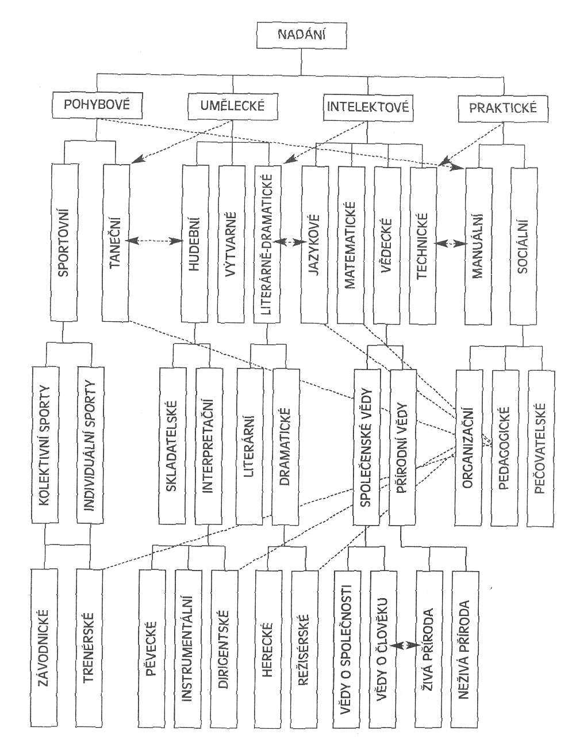
Obr.č.4 Druhy nadání podle V. Dočkala
Vertikální spoje (plné čáry) naznačují hierarchii, horizontální a diagonální spoje (přerušované čáry) však upozorňují na to, že jednotlivé talenty vzájemně souvisí a hierarchie nemusí být jednoznačná. Například trenérské nadání je stejně tak sportovní jako pedagogické, režisérské nadání je stejně tak umělecké jako organizační. Z diagonálních vazeb jsou vyznačeny pro ilustraci jen některé.

Podobně také Mőnks a Ypenburgová (2002, s.27) uvádějí čtyři oblasti, ve kterých se může zvláštní nadání projevit:
- oblast duševních schopností, intelektuálních výkonů;
- oblast tvořivosti a produktivnosti;
- oblast umění, výtvarné i muzické umění;
- oblast sociální, zde se míní vůdcovské kvality.
Podle těchto autorů existují jak jednotlivé tak i smíšené formy vysokého nadání.
Sociokulturní orientace v přístupu k problematice nadání se promítá do rozlišení druhů nadání podle Tannenbauma (1983, in Hříbková 2005). Ten ve svém způsobu členění nadání upřednostňuje kriterium společenského přijetí a hodnotí různé druhy superiority. Kategorizuje tak nadání do čtyř skupin a to na:
- tzv. „vzácné nadání“ (scarcity), jehož nositelé přispívají k reformování společnosti a tak posouvají její vývoj vpřed;
- tzv. „obohacující nadání“ (surplus), jehož nositelé svými produkty obohacují společnost, vytvářejí společenskou nadstavbu, kultivují myšlení a senzitivitu lidí skrze objevy a uměleckou tvorbu;
- kategorie tzv. „vymezeného nadání“ (quota) označuje ty vysoké výkony, které se prujevují a uplatňují v povoláních, jakými jsou např. právníci, učitelé, sociální pracovníci atd. Tuto sféru činností označuje jako „intelektuální služby“ a zastává názor, že úspěch v ní závisí více na nadání pro tuto oblast než na dosaženém vzdělání;
- v kategorii tzv. „neobvyklého nadání“ (anomalous) je dosažený výkon na hranicích lidských možností v určité, jen velice úzké oblasti činností – např. ve vrcholovém sportu.

1.3 Inteligence a tvořivost jako složky nadání
Inteligence a tvořivost (kreativita) jsou v některých modelech nadání (Renzulliho, Mőnksův) jeho složkami. Každá zvlášť je potom podstatou některého z druhů nadání, inteligence podstatou nadání intelektového, tvořivost nadání tvořivého. Každá z nich se podílí na manifestaci nadání a to především ve schopnostech vytvářet něco nového.
Inteligence
Podobně jako pro nadání, tak ani pro inteligenci neexistuje pouze jedna všeobecně platná definice. Také Průcha (2003, s.88) zmiňuje v Pedagogickém slovníku pod pojmem inteligence dvě pojetí a to:
- Podle Sternberga jde o účelnou nebo úspěšnou adaptaci člověka v kontextu reálného světa (Sternberg, R. J.: Kognitivní psychologie. Praha, Portál 2002).
- Schopnost člověka názorně nebo abstraktně myslet v řečových, numerických, časoprostorových a jiných vztazích a nalézt řešení problému. Umožňuje účelně jednat, úspěšně zvládnout komplexní i specifické situace.
Původní představu o jednotné nestrukturované inteligenci nahradily tzv. hierarchické teotie inteligence. Ty předpokládají, že inteligenci tvoří různé schopnosti, které však nejsou absolutně nezávislé, ale společně vytvářejí obecnější „trsy“, případně i zcela všeobecnou složku (Dočkal 2005, s.101). V konkrétních činnostech se tak uplatňuje jak všeobecná složka inteligence tak i speciální diferencované schopnosti, které se v hierarchické struktuře integrují. Všeobecnou inteligenci lze podle materiálu, s níž myšlení pracuje, členit na verbální a neverbální inteligenci, podle charakteru procesů myšlení na inteligenci reprodukční a tvořivou. Jejich vzájemnou kombinací vznikají čtyři skupiny schopností, které Dočkal (2005, s.107) označuje jako základní faktory inteligence.
Řada odborníků však oproti tomu trvá na názoru, že jednotlivé schopnosti, struktury inteligence jsou vzájemně nezávislé. Z tohoto názoru vyšel i Gardner (1999, in Jurášková 2006) a definoval sedm relativně samostatných druhů inteligence: jazykovou inteligenci, hudební inteligenci, logicko-matematickou inteligenci, prostorovou inteligenci, tělesně-pohybovou inteligenci, intrapersonální inteligenci a interpersonlní inteligenci. Tento výčet však posléze Gardner rozšířil o inteligenci přírodovědnou a nevylučuje ani existenci dalších druhů inteligence.
Psychologové zkoumající oblast lidské inteligence usilovali samozřejmě i o nalezení způsobu jak ji měřit. V současné době je k tomuto účelu k dispozici celá řada testů, které lze podle Myerse (1989, in Jurášková 2006) rozdělit na:
- předpokladové, které předpovídají schopnost naučit se něco nového
- výkonné, které měří, co už se jedinec naučil
a dále podle toho, zda měří
- všeobecné schopnnosti/výkony
- specifické schopnosti/výkony.
Mezi nejznámější a v současné praxi nejpoužívanější patří Wechslerovy testy a Ravenovy testy progresivních matic.
Wechslerovy testy, označované zkratkami WAIS, WAIS-R, WISC, náleží podle Juráškové (2006) do skupiny předpokladových testů měřících všeobecné schopnosti. V současné praxi se využívá nejnovější verze, která byla vyvinuta v roce 1991 (WISC-III). Testy se skládají z verbální části obsahující 6 subtestů (informace, slovní zásoba, porozumění, aritmetika, podobnosti, číselné rozpětí) a výkonné části, která obsahuje 5 subtestů (dokončení obrázků, uspořádání obrázků, skládačky, sestavení předmětu a číselné symboly). Test je vždy aplikován individuálně.
Jako kulturně nezáviské testy jsou označovány Ravenovy testy progresivních matic. Jedná se o test neverbální, proto je využíván při identifikaci nadaných dětí mezi neslyšícími popřípadě dětmi s jiným oslabením postihujícím verbální oblast komunikace. Test je rozdělen do pěti celků po 12 úlohách v oborech analogie, souvislosti, změn, přeskupování, analýzy a syntézy.
Pro vyjádření výsledků těchto testů se využívá tzv. inteligenční kvocient – číselný údaj vyjadřující úroveň intelektových schopností jedince vzhledem k jeho věku (Průcha 2003, s.89). Je označován zkratkou IQ a vyjadřuje poměr mentálního a chronologického věku jedince násobený stem. Je-li IQ jedince větší než-li 100, pak se jedná o jedince s vyšší inteligencí, než by odpovídalo věkovému standardu, a pokud je IQ menší než 100, jedinec má nižší inteligenci, než by odpovídalo věkovému standardu. Pásmo průměrných hodnot se pohybuje mezi 90-110 body.
Na vyjádření inteligence jedince inteligenčním kvocientem je založena i kategorizace stupňů nadání v oblasti nadání intelektového. Jedná se o metricky založený systém s hranicemi podle výsledků IQ. Ovšem i v sestavování těchto škál se mnozí autoři různí a to především v představě o jednotlivých stupních nadání a hranici mezi nimi. Zde uvádím kategorizaci dle Gagného (1998, in Jurášková 2006), která označuje pět stupňů intelektového nadání:
- mírně nadaní tvoří horních 10% populace s IQ 120 a více;
- středně nadaní s IQ 135 a více tvoří horních 10% z předešlého stupně;
- vysoce nadaní s IQ 145 a více tvoří 10% z předešlého stupně a jejich zastoupení v populaci je 0,1%;
- vyjímečně nadaní s IQ 155 a více tvoří 10% z předešlého stupně a zastoupení v populaci je celkem 0,01%;
- extrémně nadaní a IQ nad 165 tvoří opět 10% z předešlého stupně, jejich zastoupení v populaci je 0,001%.
Přes odlišnosti v kategorizaci jednotlivých stupňů intelektového nadání lze konstatovat, že všeobecně se za spodní hranici nadání považují dvě standardní odchylky od normy - tedy hranice IQ 130 (Jurášková 2006, s.23).
Tvořivost
Definování pojmu tvořivost je opět provázeno různorodostí pohledů na její podstatu a projevy v lidských činnostech. Většina uváděných definic má jeden společný znak – vytváření, schopnost vytvářet něco nového a jiného. Průcha (2003, s.253) definuje tvořivost jako duševní schopnost vycházející z poznávacích i motivačních procesů, v níž ovšem hrají důležitou roli též inspirace, fantazie, intuice. Projevuje se nalézáním nových řešení, která jsou nejen správná, ale současně nová, nezvyklá, nečekaná. Proces tvořivosti mívá několik etap, mj. přípravu, dozrávání nápadu, „osvícení“, kontrolu, opracování.
V tvořivém procesu se zjevně projevují a uplatňují takové schopnosti jako je pružnost (flexibilita) pro vytváření pestré škály nápadů a schopnost jejich spontánních změn i vysoká originalita (jedinečnost) nápadů a jejich rozpracování.
Pro zjištění možné korelace mezi výškou inteligence a tvořivostí byla uskutečněna řada výzkumů. Mőnks (2002) zmiňuje výzkumy, podle nichž je většina tvořivých lidí zároveň i vysoce nadaná, ovšem ne všechni vysoce nadaní jedinci jsou také tvořiví. Dočkal (2005) oproti tomu hovoří o tvořivosti jako o nedílné součásti každého talentu.

1.4 Charakteristika nadaných
Tak jako každý jedinec má zcela individuální osobnostní rysy a vlastnosti, tak i mezi nadanými existuje bezpočet individuálních charakteristik. Přesto se nadaní jako skupina oproti průměrné populaci jeví jako skupina poměrně homogenní. A právě identifikace znaků, které charakterizují nadané jako skupinu v globálním pohledu i přes četné individuální odlišnosti, je vzhledem k rozpoznání vhodných přístupů ve vzdělávání a výchově těchto jedinců stěžejní.
Žáci s uměleckým nadáním
Vývoj uměleckého nadání v dětství úzce souvisí s rozvojem nadání intelektového, proto je nutné při posuzování uměleckého talentu vždy sledovat komplexní inteligenci dítěte. Pro umělecké talenty je typické, že tvořivá část intelektu převládá nad reprodukční složkou inteligence, která se však v umělecké tvorbě uplatňuje také. Kromě inteligence je nedílnou podstatou uměleckého nadání také výkonná motivace, aktivita a sebepojetí (Dočkal 2005). Obvykle se setkáváme s diferenciací uměleckých schopností podle jednotlivých druhů umění. Přesto lze najít u uměleckých talentů mnohé společné znaky. Dočkal (2005, s.194) tyto znaky, jejichž společným základem je schopnost silného prožitku a přímého zapojení emocí, definuje jako:
- schopnost uměleckého hodnocení – schopnost hodnotit a interpretovat reálno spolu s vlastní niternou vizí a laděním;
- schopnost uměleckého vyjádření – schopnost zvolenými prostředky vyjádřit vnitřní obsah díla;
- obecné umělecké zaměření osobnosti – schopnost široce zaměřit svoje umělecké zájmy.
Hudební nadání definoval C. E. Seashore ( in Dočkal 2005, s.195) jako soubor speciálních hudebních schopností: melodického a harmonického sluchu, smyslu pro rytmus a hudební paměti. Intelektový profil hudebně nadaného jedince je podle Dočkala (2005) typický nadprůměrnou celkovou inteligencí s dominancí v oblasti tvořivých schopností a to i u jedinců, kteří se věnují pouze interpretaci a ne skladbě. Interpretační nadání se vyvíjí již v dětství, skladatelské a dirigentské talenty se prosadí až v adolescenci a mladé dospělosti.
Výtvarnému nadání nebylo věnováno doposud tolik výzkumného zájmu jako nadání hudebnímu. Dětská kresba je především předmětem zájmu psychologů, neboť její úroveň je spolehlivým diagnostickým ukazatelem reprodukční inteligence. Výtvarné nadání je u dětí patrné především na formální stránce výtvarného projevu a po desátém roce věku i na přetrvávajícím zájmu o tuto činnost. Výtvarný dětský talent lze charakterizovat především vyjímečnou vizuální pamětí a schopností odhalení chyb ve vlastní i cizí tvorbě. V intelektovém profilu výtvarně nadaného dítěte převládají složky neverbální tvořivosti, ovšem i ostatní složky inteligence musejí vykazovat nadprůměrný rozvoj (Dočkal, 2005).
Pro literárně dramatický talent je typická nadprůměrná inteligence s vrcholem v oblasti verbální tvořivosti (Dočkal, 2005, s.200). Dramatické nadání, jakožto interpretační talent, je charakterizováno především pohybovou a verbální pamětí a tvořivostí, pohybovou koordinací a fonetickými schopnostmi. Přestože mnohé literárně dramatické aktivity jsou časté již u dětí předškolního věku, o vyjímečném recitačním či hereckém talentu lze mluvit až v období pubescence. Nadání v literární tvorbě, která vyžaduje mnoho zkušeností, se projevuje ještě později, v adolescenci.

Žáci pohybově nadaní
Pohyb patří k přirozeným projevům života. Každý lidský pohyb je dokladem nejen tělesného rozvoje, ale i rozvoje psychiky, lidského vědomí a rozumu. A právě ve vysoké úrovni usměrňování a řízení různých pohybových aktivit lze spatřovat pohybové nadání. Pohybové nadání je úzce spjato i s nadáním uměleckým a praktickým, jež se společně uplatňují v různých oblastech lidských činností. Sama tělěsná zdatnost jedince, tedy zděděná konstituce rozvíjená a podporovaná pravidelným cvičením a přísným životním stylem, ještě nadání netvoří. Činnost pohybově nadaných jedinců vyžaduje i vyšší kapacitu inteligence, na což poukazuje Dočkal (2005, s.207) ve svém profilu pohybově nadaného dítěte. Celková inteligence však nemusí být tak nadprůměrná jako u intelektově nebo umělecky nadaných. V její struktuře dominují v období puberty verbální schopnosti. Mezi všeobecné schopnosti pohybově nadaných lze řadit zejména jejich mimořádně vyvinutý smysl pro rytmus a synchronizaci a z volních vlastností pak abnormální míru vytrvalosti.
Ve spotrovním nadání lze identifikovat dvě oblasti, v nichž se pohybový talent projevuje a to v závislosti na konkrétním zájmu jednotlivce - individuální sport a kolektivní sport. U obou je velmi důležitá schopnost zvládnutí velké psychické zátěže spojené s pravidelným tréninkem a účastí na sportovních soutěžích. U kolektivního sportu se pak významně uplatňuje i schopnost kooperace. Sportovní nadání se projevuje již u dětí předškolního věku, jejichž orientace na sportovní směr, kterému se budou věnovat, je nejčastěji ovlivněna nejbližším okolím, převážně sportovně aktivní rodinou.
Pro taneční nadání je charakteristické umělecké zaměření osobnosti. Pohybové i umělecké schopnosti tvoří taneční nadání v jisté harmonické kooperaci a jejich vzájemný podíl se liší podle konkrétní taneční činnosti (balet, scénický tanec, společenský tanec, choreografie), ve které je talent uplatňován. Jako zvláštní kategorii zmiňuje Dočkal (2005) specifické nadání učitele tance, ve kterém se uplatňují pedagogické schopnosti.

Žáci s praktickým nadáním
Talentu pro vykonávání praktických, manuálních činností se nevěnuje příliš pozornosti. Tato činnost je považována za běžnou a v některých případech i pohrdanou. Přesto nepochybujeme o tom, že jedinec, který takovou činnnost vykonává vysoce kvalitně, pro ni má talent. Společnou charakteristikou praktického nadání je praktická inteligence. Podle R. Sternberga (2001, in Dočkal 2005, s.214) se prakticky inteligentní lidé vyznačují tím, že velmi lehce nabývají tzv. skrytých poznatků a umějí je bezproblémově využívat při řešení praktických problémů v běžné životní praxi. Velmi významné je pro tyto jedince tedy zkušenostní učení spojené s výkonem určité činnosti, přestože získané poznatky musejí často odvodit i z neúplných informací. Základem pro rozvoj tohoto druhu nadání je motivace, zájem o praktické činnosti. Mezi jedinci s praktickým nadáním rozlišuje Dočkal (2005) několik skupin:
- jedinci s manuálním nadáním – jejichž speciální instrumentální charakteristikou jsou tělesné dispozice a pohybové schopnosti, aktivační charakteristikou potom zaměření na předměty;
- jedinci se sociálním nadáním – ve kterém dominuje vůdcovský talent, vyžadující projevy vysoké úroveně sociální a emocionální inteligence v interpersonálních vztazích;
- jedinci s organizačním nadáním – se schopností řídit lidi, dnes často označované jako manažerské nadání;
- jedinci s pedagogickým nadáním – u nichž se kloubí organizační schopnosti, empatie i vyjadřovací a komunikační schopnosti ;
- jedinci s pečovatalským nadáním – odlišní pouze v aktivační složce, vyznačující se zájmem o život a osudy jiných.
Intelektově nadaní žáci
Intelektově nadaní jedinci se od průměrné populace liší především značnými rozdíly v oblasti kognitivního vývoje a v oblasti emocionality. Jurášková (2006, s.30) shrnuje charakteristiku nadaných dětí podle mnohých autorů a označuje nadané jako osoby s disproporcionálním asynchronním vývojem. Tato asynchronnost podle ní znamená, že nadaní mohou být aktuálně v různém stadiu vývoje v oblasti kognitivní, fyzické a emocionální. Vzhledem k značné rychlosti rozvoje těchto oblastí lidské psychiky v dětském věku, je rozdíl právě u nadaných dětí velmi markantní. Disproporcionalitu lze u nadaného dítěte vzhledem k vzdělávacím aktivitám pozorovat jak v jedné tak i ve více kognitivních oblastech.
Obecné osobnostní charakteristiky, které jsou typické pro intelektově nadané jedince, se mohou různou měrou projevovat v různých věkových obdobích. Především v předškolním a školním věku, tedy v období zapojení dítěte do výchovně-vzdělávacího procesu, jsou uvedené charakteristiky nejvíce patrné.
Jurášková (2006, s.31) nabízí široký výčet těchto charakteristik a projevů, který je zpracovaný podle mnoha autorů, a rozděluje je do tří základních oblastí:
Ve sféře kognitivní:
- brzká schopnost číst
- schopnost rychlého učení, vysoká kvalita informací
- široká slovní zásoba
- výborná paměť
- dobrá argumentace a schopnost řešení problémů
- různé zájmy
- výborné pozorovací schopnosti
- schopnost dlouhodobé koncentrace pozornosti a vytrvalost pro oblasti zájmu
- vysoký stupeň energie
- velká představivost
- tendence klást otázky autoritám
- perfekcionismus
- neobyčejná zvědavost
- obliba komplikovanosti.
V afektivní oblasti:
- citlivost v personální sféře
- upřednostňování starších společníků před vrstevníky
- zájem o otázky morálky a spravedlnosti
- smysl pro humor
- vysoká vnitřní motivace
- nekonformnost
- kritičnost.
V motorické oblasti:
- neobyčejná smyslová vnímavost
- disktepance mezi tělesným a duševním vývojem
- někdy se vyskytující nezájem o tělesné aktivity.
Nadané dítě samozřemě nemusí disponovat všemi uvedenými projevy. Jejich rozpoznání je důležité k identifikaci nadaných, nikoli však jednoznačnou zárukou talentu. Individuální charakteristiky jsou stěžejní pro stanovování specifických výchovných a vzdělávacích potřeb nadaných a pro možnost individuálního přizpůsobení vzdělávacího programu.
Z uvedených charakteristik vyplývá, že intelektově nadaný žák nemusí být vždy žákem s výborným prospěchem a chováním. Právě vyjímečnost nadaných s sebou přináší i řadu problémů. Specifickou skupinu mohou tvořit i problémy vzniklé na základě nedostatečné možnosti (případně nemožnosti) dítěte projevit vlastní vlohy.
Jednotlivé oblasti problémů, které se mohou u nadaných dětí vyskytovat uvádí Webb (1994, in Jurášková 2006):
- Problémy v oblasti jemné motoriky související s diskrepancí mezi fyzickým a psychickým rozvojem se projevují především neschopností realizovat své představy v kresbě či výrobku. Jsou časté především u dětí v předškolním a raném školním věku.
- Problematická je dále oblast vztahů s vrstevníky a to především pro tendence nadaných dětí řídit a organizovat dění kolem sebe, stanovovat pravidla. Někteří autoři také uvádějí vyšší výskyt introvertnosti v populaci nadaných a s tím související problémy v navazování kontaktů a ve spolupráci.
- Přílišná sebekritika a perfekcionalismus nadaných dětí ústí do jejich hlubokého rozčarování nad neschopností splnit vysoko, nereálně vytyčené cíle.
- Poněvadž nadaní nevidí jen různé možnosti řešení, ale i potencionální problémy, které s nimi souvisejí, mají tendence se těmto problémům vyhýbat a neriskovat, což může vést až k podvýkonnosti.
- Tzv. dvojnásobně vyjímeční – nadaní se somatickým a smyslovým postižením, ale také nadaní žáci s poruchami učení a lehkou mozkovou dysfunkcí.
Tyto problémové projevy mohou negativně ovlivnit výsledky edukačního procesu nadaných žáků, pokud by jim nebyla věnována náležitá pozornost v rámci diferencovaného vzdělávacího přístupu.

